МИНИСТЕРСТВО ОБРАЗОВАНИЯ И НАУКИ РОССИЙСКОЙ

ФЕДЕРАЦИИ

Федеральное государственное бюджетное образовательное

учреждение высшего образования

«Московский Авиационный Институт

(Национальный Исследовательский Университет)»

Институт №8 «Компьютерные науки и прикладная математика»

Кафедра 806 «Вычислительная математика и программирование»

Проект

по дисциплине “Введение в авиационную и ракетно-космическую технику” 1 семестра

на тему: “Экспресс-АМУ1”

Группа М8О-115БВ-24

Морозов В.С

Дейберт Никита

Шарков Игнат

Москва 2024

**Список исполнителей**

**Название команды:** “СоюзX”

**Группа:** М8О-115БВ-24

**Состав команды:**

1. Морозов Влад – Тимлид, программист
2. Дейберт Никита – Математик, физик
3. Шарков Игнат – моделирует полет в KSP

**Реферат**

# В данной таблице представлены данные об объеме отчета

|  |  |
| --- | --- |
| Страниц |  |
| Книг отчёта |  |
| Иллюстраций |  |
| Таблиц |  |
| Использованных источников |  |

**Цель работы**:

Смоделировать полет миссии “ Экспресс-АМУ1” в программе Kerbal Space Program.

**Задачи:**

1. Изучить информацию о мисси
2. Создание физико-математической модели.
3. Создание программного кода.
4. Визуализация полёта в KSP.
5. Визуализация графиков с помощью (Python) и сравнение данных реального полета и симулированного
6. Провести полную отчетность по проекту.
7. Презентовать проект.

**Метод работы:**

* сбор информации по теме
* анализ информации
* работы с данными
* расчёты
* моделирование
* визуализации

**СОДЕРЖАНИЕ:**

Реферат…………………………………………………………………3

Глава 1

Описание миссии……………………………………………………...6

Глава 2.

Математическая модель………………………………………...…...10

Глава 3.

Описание полета в KSP……………………………………………...17

Глава 4.

Графики полета в KSP и математической модели…………………22

Глава 5.

Итоги работы………………………………………………………...26

Источники……………………………………………………………27

**Глава 1. Описание миссии**

**Введение**

Экспресс-АМУ1 — российский телекоммуникационный спутник, предназначенный для обеспечения связи, телевизионного вещания и интернета на территории России и сопредельных стран. Его запуск и эксплуатация стали важным этапом развития отечественной спутниковой инфраструктуры, особенно в свете роста потребности в современных средствах связи.

История Экспресс-АМУ1 начинается с его разработки в рамках государственной программы по расширению национальной сети спутников связи. Спутник был построен на базе платформы Eurostar E3000 французской компанией Airbus Defence and Space, что стало важным шагом в международном сотрудничестве в космической сфере. Данная платформа уже зарекомендовала себя как одна из самых надежных для спутников подобного класса. Спутник обладает массой около 5,9 тонн и рассчитан на эксплуатацию в течение 15 лет. Его полезная нагрузка включает транспондеры Ku- и Ka-диапазонов, что обеспечивает передачу сигналов на высоких частотах, обеспечивая широкую полосу пропускания для телевизионного вещания, высокоскоростного интернета и других телекоммуникационных услуг. Одной из особенностей Экспресс-АМУ1 является его гибкость в управлении зоной покрытия. Он может обеспечивать как фиксированное покрытие, так и динамически изменять его в зависимости от потребностей клиентов. Эта гибкость особенно важна для телекоммуникационных операторов, работающих в разных регионах России и за её пределами, включая Европу и Северную Африку.

Запуск космического аппарата был запланирован на 24 декабря 2015 года 00:30:50 МСК, но из-за неблагоприятных погодных условий на космодроме запуск был перенесён на резервную дату — 25 декабря 2015 года в 00:31 МСК

Запуск состоялся 25 декабря 2015 года с космодрома Байконур с помощью ракеты-носителя «Протон-М» и разгонного блока «Бриз-М». Успешное выведение спутника на геостационарную орбиту было важным достижением для российской космической отрасли. После выведения на орбиту спутник был развернут и начал тестирование своих систем, что подтвердило его полную готовность к эксплуатации. Миссия «Экспресс-АМУ1» началась 25 декабря 2015 года. В 9:43 мск телекоммуникационный космический аппарат штатно отделился от разгонного блока «Бриз-М» на целевой орбите и был принят на управление заказчиком запуска — ФГУП «Космическая связь». Спутник был выведен на геостационарную орбиту на высоте около 36,000 км над уровнем Земли. После отделения от разгонного блока «Бриз-М» Экспресс-АМУ1 начал процесс развертывания солнечных панелей и антенн, что стало критически важным для его работы. Все системы прошли успешные тестирования, и спутник вошёл в эксплуатацию.

10 февраля 2016 года аппарат был введён в коммерческую эксплуатацию. Со спутника Eutelsat 36A на спутник Eutelsat 36C было успешно переведено вещание российских спутниковых операторов «Триколор ТВ» и «НТВ Плюс».

Основная миссия Экспресс-АМУ1 — предоставление услуг спутниковой связи для потребителей в России, а также в некоторых странах Европы и Африки. Спутник обеспечил устойчивую связь в удаленных регионах, где наземная инфраструктура либо отсутствовала, либо была недостаточно развита.

Эксплуатация Экспресс-АМУ1 стала важным шагом в модернизации российской сети спутников связи, заменив устаревшие аппараты и расширив возможности по обеспечению высокоскоростного интернета и передачи данных. Спутник играет ключевую роль в обеспечении информационной независимости и безопасности России, а также в улучшении качества жизни в отдалённых и труднодоступных регионах.

**Глава 2. Математическая модель**

**Глобальные константы:**

$${G =6,6 * 10^{-1 }м}^{3}кг^{-1}с^{-2} - гравитационная постоянная$$

$$R = 6400 км - радиус Земли$$

$$M =5,9 * 10^{24}кг - масса Земли$$

$$ρ_{0}= 1,225кг/м^{3}-плотность среды у поверхности Земли$$

**Пусть изменение массы космического аппарата со временем: $m =m。-ղt$, где m。- начальная масса, ղ - расход топлива.**

**Рассмотрим второй закон Ньютона:**

$ma = F_{тяги} -F_{гр} -F_{сопр}$**(1)**

**где $F_{гр}=\frac{GMm}{(R+h)^{2}}$ и $F_{сопр} = 0,5с Sρ_{среды}V^{2}$**

$$S =πd ^{2} /4 -площадь поперечного сечения ракеты$$

$$с - табличное значение (\sim 0,45)$$

Изменение высоты (высоту атмосферы) считаем от 0 до 150 км. Сила тяги меняется в зависимости от высоты и от этапа полета. Предположим, что сила тяги меняется по линейному закону.

$$F_{тяги} =-U \frac{dm}{dt} (2)$$

Здесь, U - эффективная скорость истечения рабочего тела, м/с;

$$U = J_{y},где J_{y} -удельный импульс двигателя.$$

Проецируем второй закон Ньютона на вертикальную ось и подставим формулы:

$$m \frac{dv}{dt} =-U\frac{dm}{dt}-\frac{GMm}{(R+h)^{2}}-0,5cSρV^{2} (3)$$

Также с течением времени меняется скорость от высоты:

$$v(t)=\frac{dh}{dt}$$

Относительно высоты также меняется плотность среды:

$$ρ =ρ_{0}e^{-βh} (4)$$

где β = 1,29 * 10-4, а ρ0 - плотность среды около поверхности Земли.

С учетом того, что ракета летит под определенным углом к горизонту, этот угол 𝛼 будет меняться с течением времени также по линейному закону.

$$α=\frac{π}{2}-γt (5)$$

где 𝛾 - угол между вертикальной осью и кораблем.

Объединив все уравнения получаем

Объединив все уравнения получаем систему (6):

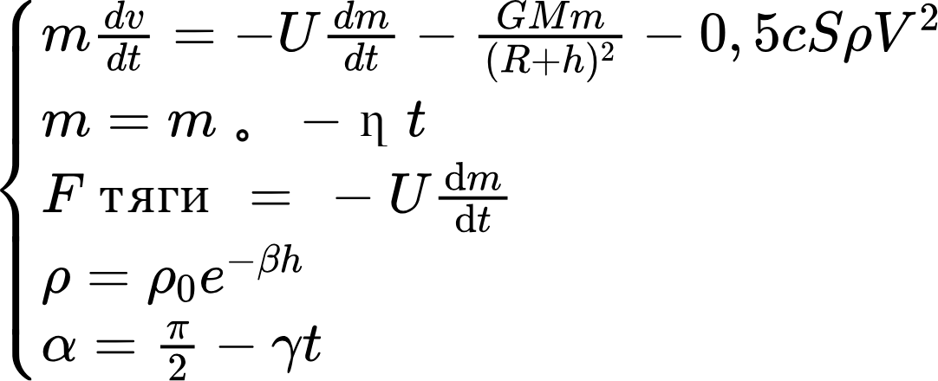

Проецируя на оси Ох и Оу получим:

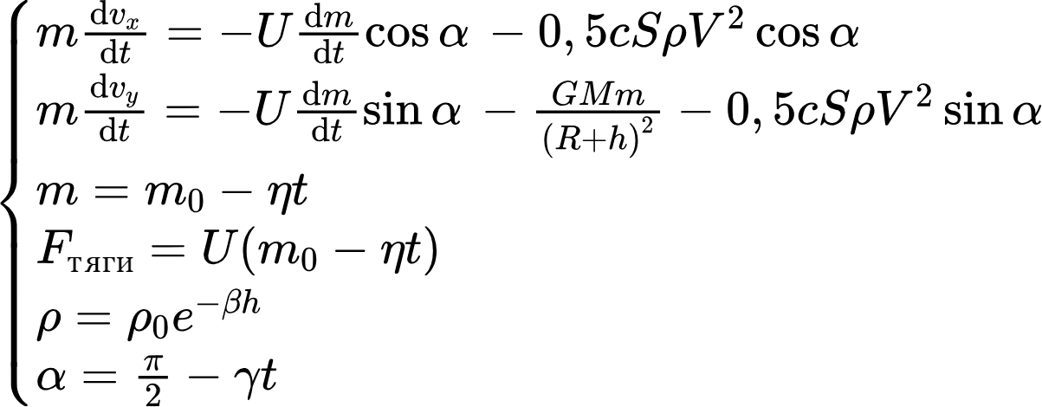

Эта система описывает взлет ракеты с поверхности Земли, принимая во внимание силу сопротивления. Однако в дальнейшем мы будем игнорировать сопротивление, что приведет к некоторому расхождению модели с реальными показателями на начальных этапах. Со временем, из-за уменьшения силы сопротивления, результаты модели будут все ближе к реальности. Это происходит потому, что сопротивление исчезает спустя некоторое время, но мы начинаем пренебрегать им с самого начала.

Для упрощения математических вычислений в формуле не будет учитываться сила сопротивления; это повлияет только на начальный этап полета.

Проведем преобразования с уравнением (6):

$$m\frac{dv}{dt}=-U\frac{dm}{dt}-\frac{GMm}{(R+h)^{2}}$$

Наши познания в дифференциальных уравнениях и их решении не позволили нам проинтегрировать уравнение. Мы решили прибегнуть к упрощению , заменив в начальной формуле во втором слагаемом m на $\frac{dm}{dt}$.

Тогда формула примет вид:

$$m\frac{dv}{dt}=-U\frac{dm}{dt}-\frac{GM\frac{dm}{dt}}{(R+h)^{2}}$$

Умножим обе части на dt и разделим на m и получим:

$$dv=-U\frac{dm}{m}-\frac{GM}{(R+h)^{2}}\frac{dm}{m}$$

Проинтегрируем обе части уравнения. Левую часть по dv – правую по dm, от v0 до v и от m0 до m соответственно.

$$\int_{v_{0}}^{v}{}dv=-U\int_{m_{0}}^{m}{}\frac{dm}{m}-\frac{GM}{(R+h)^{2}}\int_{m_{0}}^{m}{}\frac{dm}{m}$$

$$v-v_{0}=-Uln\frac{m}{m_{0}}-\frac{GM}{(R+h)^{2}}ln\frac{m}{m_{0}} - выражаем отсюда v$$

$$v = v_{0}-Uln\frac{m}{m_{0}}-\frac{GM}{(R+h)^{2}}ln\frac{m}{m_{0}}$$

$v = v_{0}-ln\frac{m}{m_{0}}(U+\frac{GM}{(R+h)^{2}})$ (7)

По полученному уравнению видно, что $ln\frac{m}{m_{0}}<0$, следовательно, мы можем утверждать, что скорость ракеты будет возрастать, с изменением массы, которая в свою очередь зависит от времени. При этом мы считаем, что масса всё время изменяется по линейному закону.

Следует выразить зависимость плотности атмосферы от высоты с помощью формулы:

$p = p0 exp⁡(-βh)$*,* где p0 – плотность у поверхности Кербина, β – коэффициент, равный $1,29*{10}^{-4}$

h – текущая высота

Так как высота изменяется в течение полета, ее зависимость от времени также следует включить в нашу систему дифференциальных уравнений, которая теперь принимает вид:

$$\left\{\begin{aligned}\frac{dv}{dt}=Fтяги-m\left(t\right)g-\frac{1}{2}cSp0 x\exp\left(-βh\right)xv^{2} \\ \frac{dh}{dt}=v(t) \\ \end{aligned}\right.$$

Допустим, что угол наклона изменяется по линейному закону:

а (t) = 90° exp(-t/t)

Нам нужно включить в систему второй закон Ньютона в проекциях на оси ОХ и OY, а также включить в уравнение по оси ОХ скорость вращательного движения Кербина Vo = 30 м/с.

Итоговая система, описывающая положение ракеты при взлёте с поверхности Кербина, выглядит следующим образом:

$$\left\{\begin{aligned}\frac{Dv}{dt}=Fтяги\left(t\right)xsin\left(a\left(t\right)\right)-m\left(t\right)g-{\frac{1}{2}cSp0xexp\left(-βh\right)xv^{2}\sin\left(a\left(t\right)\right)/m(t) \atop } \\ \frac{Dv}{dt}=Fтяги\left(t\right)xcos\left(a\left(t\right)\right)-1/2cSp0x exp\left(-βh\right)xv^{2}xcos(a\left(t\right))/m\left(t\right)+V0/t \\ \frac{dh}{dt}=v\left(t\right) \\ n\left(t\right)=m^{0}-axt \\ a\left(t\right)={90}^{0 }x exp(-\frac{t}{τ})\end{aligned}\right.$$

**Глава 3. Описание полета в KSP**